2 KATEGORIJA
(vaikai, jaunučiai, jauniai, suaugę)

Amžiaus kategorijos:
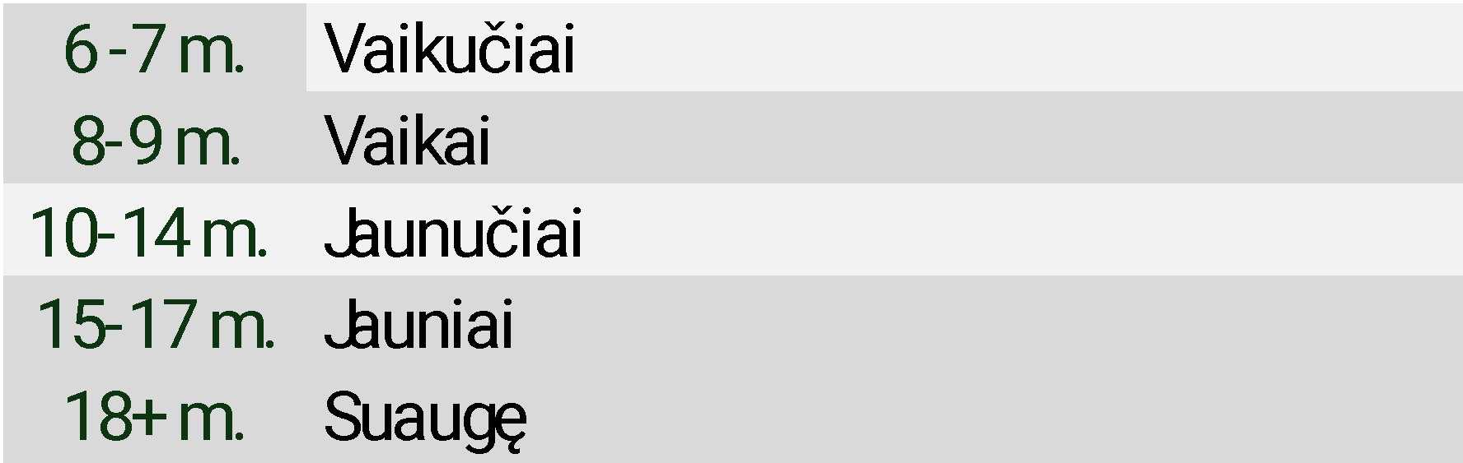
Bendros taisyklės:
- Pasirodymo trukmė – 2:30-3:30 min.
- Rutiną sudaro:
- Iš anksto numatyti privalomieji elementai, kurių techninė vertė – nuo 0,3 iki 0,4, o bendra suma – 3,2 taškai. Pratimo eiliškumą galima susidėlioti individualiai.
- Privaloma žemies dalies cheorografija – ne mažiau kaip 15 sekundžių, tačiau ne daugiau kaip 40 sekundžių.
- Galimos, tačiau neprivalomos iš anksto numatytos technikos premijos.

PRIVALOMIEJI ELEMENTAI
Nr. | Triuko kodas | Pavadinimas | Vertė
1 | C1 | Forward rool on the second floor of the hoop | 0.3
2 | C2 | Candlestick wide legs | 0.3
3 | C3 | Hoop clock forward | 0.3
4 | C4 | Drop to knee hooking | 0.3
5 | C5 | Forward rool inside the hoop | 0.2
6 | C6 | Flying russian split | 0.4
7 | C7 | Reverse split third floor | 0.3
8 | C8 | Basket | 0.3
9 | C9 | Horizontal magnet split | 0.4
10 | C10 | Shoulder stand | 0.4
Bendra suma |  |  | 3.2

PRIVALOMIEJI ELEMENTAI
